Консультация для родителей на тему:

«Правила и безопасность дорожного движения»

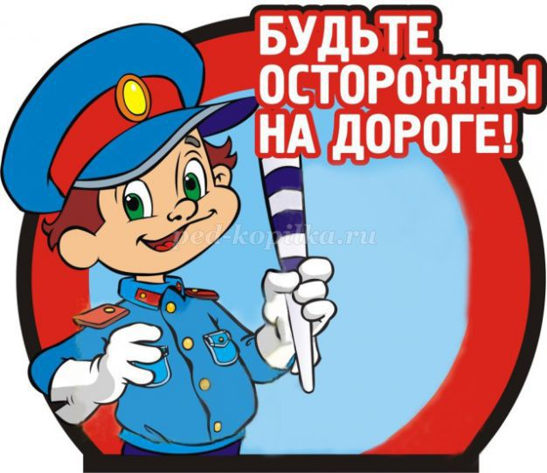

Как часто я вижу, когда родители, держа за руку свое чадо, спешат, бегут через дорогу, нарушая Правила дорожного движения. Они не потрудились объяснить ребенку, как правильно вести себя на улице, забыв об ответственности за каждый свой неверный шаг. А дети, копируя поведение своих мам и пап, попадают в опасные ситуации.

Родители должны помнить, что именно они являются для своего ребенка главным примером правильного и безопасного поведения на улице. Необходимо своевременно обучать детей ориентироваться в дорожной ситуации, воспитывать у ребенка потребность быть дисциплинированным и внимательным, осторожным и осмотрительным.

Помните! Нарушая правила дорожного движения, вы как бы негласно разрешаете нарушать их своим детям!

Знакомя детей с правилами дорожного движения, культурой поведения на улице, следует помнить, что эта работа тесно связана с развити­ем ориентировки в пространстве и предполагает формирование таких качеств личности, как внимание, ответственность за свое поведение, уверенность в своих действиях.

Знакомить детей с правилами дорожного движения, формировать у них навыки правильного поведения на дороге необходимо с самого раннего возраста, так как знания, полученные в детстве, наиболее прочные; правила, усвоенные ребенком, впоследствии становятся нормой пове­дения, а их соблюдение - потребностью человека.

Правила безопасного поведения на улице.

На улице нужно быть очень внимательным, не играть на проезжей части.

Прежде чем переходить дорогу по пешеходному переходу «зебра», нужно сначала остановиться и посмотреть налево, затем посмотреть направо и еще раз налево. Если машин поблизости нет, можно перехо­дить дорогу.

Дойдя до середины дороги, нужно посмотреть направо. Если машин близко нет, то смело переходить дальше.

Переходить через дорогу нужно спокойно. Нельзя выскакивать на проезжую часть.

Даже если загорелся зеленый свет светофора, прежде чем ступить на дорогу, следует внимательно посмотреть по сторонам, убедиться, что все машины остановились.

Все эти понятия ребенок усвоит более прочно, если его знакомят с правилами дорожного движения систематически, ненавязчиво. Используйте для этого соответствующие ситуации на улице, во дворе, на дороге. Находясь с малышом на улице, полезно объяснять ему все, что происходит на дороге с транспортом, пешеходами. Например, почему в данный момент нельзя перейти улицу, какие на этот случай существуют правила для пешеходов и автомобилей, укажите на нарушителей, отметив, что, нарушая правила, они рискуют попасть под транспорт.

Чтобы развить у ребенка зрительную память, закрепить зрительные впечатления, предложите малышу, возвращаясь с ним из детского сада, самому найти дорогу домой или, наоборот, «привести» вас утром в детский сад.

Сопровождая ребенка, родители должны соблюдать

следующие требования:

• Из дома выходить заблаговременно, чтобы ребенок привыкал идти не спеша.

• Перед переходом проезжей части обязательно остановитесь. Переходите дорогу размеренным шагом.

• Приучайте детей переходить проезжую часть только на пешеходных переходах.

• Никогда не выходите на проезжую часть из-за стоящего транспорта и других предметов, закрывающих обзор.

• Увидев трамвай, троллейбус, автобус, стоящей на противоположной стороне не спешите, не бегите.

• Выходя на проезжую часть, прекращайте посторонние разговоры с ребенком, он должен привыкнуть к необходимости сосредотачивать внимание на дороге.

• Переходите улицу строго под прямым углом.

• Переходите проезжую часть только на зеленый сигнал светофора, предварительно обязательно убедитесь в безопасности перехода.

• При переходе и на остановках общественного транспорта крепко держите ребенка за руку.

• Из транспорта выходите впереди ребенка, чтобы малыш не упал.

• Привлекайте ребенка к участию в наблюдении за обстановкой на дороге.

• Покажите безопасный путь в детский сад, школу, магазин.

• Никогда в присутствии ребенка не нарушайте ПДД.

Полезно прочитать ребенку стихотворение: «Про одного мальчика» С. Михалкова, «Меч» С. Маршака, «Для пешеходов» В. Тимофеева, «Азбука безопасности» О. Бедарева, «Для чего нам нужен светофор» О. Тарутина, полезно рассмотреть с ребенком набор красочных рисунков «Красный, желтый, зеленый», «Пешеходу-малышу». Купите ребенку игрушечные автомобили, автобусы, светофоры, фигурки постовых - регулировщиков и др. и организуйте игры по придуманному вами сюжету, отражающие любые ситуации на улице. Игра - хорошее средство обучения ребенка дорожной грамоте.

ПОМНИТЕ!!! Все взрослые являются примером для детей!

Пусть ваш пример учит дисциплинированному поведению на улице не только вашего ребенка, но и других детей.

